中航

中航沈飞 600760 http://www.sac.avic.com 辽宁沈阳 2

中航西飞 000768 http://www.xac.com.cn 陕西西安 3

中航机电 002013 http://www.avicem.com 北京朝阳 4

中航重机 600765 http://www.hm.avic.com 贵州贵阳 5

中航光电 002179 http://www.jonhon.cn 河南洛阳 6

中航电子 600372 http://www.aviconics.com.cn 北京朝阳 7

中航产融 600705 http://www.avicindustry-finance.com 北京朝阳 8

中航高科 600862 http://www.avicht.cn 江苏南通 9

中航电测 300114 http://www.zemic.com.cn 陕西西安 10

中航科工 HK:02357 http://www.avichina.com/a/6.aspx 北京 11

成飞集成 002190 http://www.cac-citc.com 四川成都 13

中直股份 600038 http://avicopter.avic.com 北京朝阳 14

洪都航空 600316 https://www.hongdu.com.cn江西南昌 15

贵航股份 600523 http://www.gzghgf.com 贵州贵阳 16

宝胜股份 600973 http://www.baoshengcable.com 江苏扬州 17

## 中航沈飞 600760 [http://www.sac.avic.com](http://www.sac.avic.com/) 辽宁沈阳

中航沈飞股份有限公司主营业务为航空产品制造，主要产品包括航空防务装备和民用航空产品，**核心产品为航空防务装备**。公司是集科研、生产、试验、试飞为一体的大型现代化飞机制造企业，是我国航空防务装备的主要研制基地，在航空防务装备领域具有较强的核心竞争力和领先的行业地位。

业务领域

**军用航空**

“飞鲨”-歼15 歼16  鹘鹰-歼31

**民用航空**

空客A220项目 ARJ21项目 C919项目

**航空维修**

## 中航西飞 000768 [http://www.xac.com.cn](http://www.xac.com.cn/) 陕西西安

中航西安飞机工业集团股份有限公司主要从事军用大中型飞机整机、起落架和机轮刹车系统等军民用航空零部件产品的研发、生产、销售、维修与服务。此外公司亦从事运输设备工业、建材工业相关产品及其他产品的生产和销售。**主要产品有航空产品、汽车零部件、铝合金型材。**

**成为具有领先创新力，先进文化力、卓越竞争力的世界一流航空工业集团**

业务领域

**航空装备**

大国鲲鹏-运20 中流砥柱-轰6 蓝天勇士-中国飞豹

**民用航空**

C919 AG600 国产支线飞机的希望之星-新舟60 国际转包生产 蓝天新星-新舟600

翔凤-ARJ21

**工业制造**

西飞铝业-型材

**现代服务业**

西安空地勤保障中心

## 中航机电 002013 [http://www.avicem.com](http://www.avicem.com/) 北京朝阳

中航工业机电系统股份有限公司主营业务为航空机电产品的设计研发、生产制造、市场开拓、售后服务、维修保障。**公司主要产品包括液压系统、燃油系统、环境控制系统、航空电力系统、高升力系统、武器与悬挂发射系统、汽车座椅系统、空调压缩机、高压氧舱、等静压机。**

**成为国内航空机电系统的第一供应商**

**国际交通运输制造业的重要配套商**

**全球工业消费品市场的一流服务商**

业务领域

**航空机电产业**

电力系统 空投空降系统 悬挂与发射系统 第二动力系统 防护救生系统 货运系统

高升力系统 环境控制系统 液压系统 燃油系统

**车船载业务**

**制冷及医疗器械产业**

**电力电气设备**

技术与系统解决方案

**能量转化与控制系统**

电力系统 能量转化与控制系统 气能系统 第二动力系统

**安全保障系统**

人员安保子系统 设备安保子系统

**特殊应用任务系统**

特殊应用任务系统

## 中航重机 600765 [http://www.hm.avic.com](http://www.hm.avic.com/) 贵州贵阳

中航重机股份有限公司是一家主要从事锻**铸、液压环控等业务**。**锻铸业务国内产品主要是飞机机身机翼结构锻件、中小型锻件，航空发动机盘轴类和环形锻件**、中小型锻件，航天发动机环锻件、中小型锻件，汽轮机叶片，核电叶片，高铁配件，矿山刮板，汽车曲轴等产品。国外产品主要为罗罗、IHI、ITP等公司配套发动机锻件，为波音、空客等公司配套飞机锻件；**液压环控业务主要包括液压和热交换器**两部分。

航空高端装备基础产业的优秀供应商

业务领域

锻造 锻造产业是中航重机的支柱产业

铸造

液压

环控

## 中航光电 002179 [http://www.jonhon.cn](http://www.jonhon.cn/) 河南洛阳

中航光电科技股份有限公司是**专业从事高可靠光、电、流体连接器及相关设备的研发、生产、销售与服务**，并提供系统的互连技术解决方案的高科技企业。公司主要产品包括电连接器、光器件及光电设备、线缆组件及集成产品、流体器件及液冷设备等，主要用于航空、航天等防务领域以及通讯与数据传输、新能源汽车、轨道交通、消费类电子、工业、能源、医疗、智能装备与机器人等民用高端制造领域。

全球一流的互联方案提供商

全球连接器制造商排名第13位

解决方案

**无线基站**

提供室外光纤、室外电源、低频信号、RF、板间电源、板间高速、I/O电源等互联解决方案

**数据中心**

提供机柜数据交换、电源分配、板间电源、综合布线和冷却散热系统等互联解决方案

**新能源汽车**

提供专业的整车高压互联解决方案

**医疗设备**

提供高低频混装、光电混装、高寿命模块连接器、高压线缆组件等互联解决方案

**轨道交通**

提供光、电、流体散热及综合布线等互联解决方案

**电力行业**

提供可靠的系统集成解决方案

**石油行业**

提供防爆、耐高温高压、水密封等互联解决方案

**防务领域**

为航空、航天、兵器、船舶、电子、通信指挥等领域提供光、电、流体集成互联解决方案

## 中航电子 600372 [http://www.aviconics.com.cn](http://www.aviconics.com.cn/) 北京朝阳

中航航空电子系统股份有限公司**主营业务为航空电子系统产品**，主要产品包括航空、航天、舰船、兵器等领域的机械电子、航空电子、自动控制、仪器仪表、惯性导航、电子信息、雷达与火控系统及基础元器件等。公司产品谱系全面，应用领域广泛，**拥有较为完整的航空电子产业链**，具有较高的行业美誉度。

系统与产品

**飞行控制系统**

**雷达系统**

**光电探测系统**

**座舱显控系统**

**机载计算机与网络系统**

**火力控制与指挥系统**

**惯性导航系统**

**大气数据系统**

**综合数据系统**

**控制板与调光控制系统**

非航空民品

**电子信息 重点聚焦汽车电子、电源、通用航空空管领域和船舶电子等项目**

**机电自动化 聚焦电机及驱动系统，重点发展伺服电机、高功率驱动电机、精密电机、特种电机、配套发展动作系统、控制系统**

**基础器件 重点发展连接器、微电子、传感器、陀螺等相关产品**

**智慧城市 聚焦智慧交通、生物识别、智能家居等领域**

## 中航产融 600705 [http://www.avicindustry-finance.com](http://www.avicindustry-finance.com/) 北京朝阳

中航工业产融控股股份有限公司隶属于中国航空工业集团公司，是中航工业重要的金融平台。公司主要从事证券、租赁、期货、信托、财务公司等金融股权与实业(财务性)股权投资业务。

业务领域

**金融行业**

中航财务 中航租赁 中航信托 中航证券 中航财险 中航期货 中航基金

**航空行业**

中航国际 中航黑豹 中航飞机 沈飞民机 成飞民机 凯天电子

**新兴行业**

新能源 新技术 新材料

## 中航高科 600862 [http://www.avicht.cn](http://www.avicht.cn/) 江苏南通

中航航空高科技股份有限公司的**主要业务为民航飞机用航空器材、轨道车辆制动产品、高温复合材料制品、特种车辆制动产品的研发、生产、销售以及民航飞机机轮和刹车装置的维修业务**。公司主要产品航空复合材料原材料、民用航空结构件、民用领域复合材料零部件、普通铣床、数控铣床、数控车床、立式加工中心、卧式加工中心、龙门加工中心、航空专用装备、民航飞机用航空器材、轨道车辆制动产品、高温复合材料制品、特种车辆制动产品。公司在民航飞机用刹车装置和摩擦材料国产化研制工作中具有悠久历史，是国内民航飞机刹车盘副制造企业中首家获得《零部件制造人批准书》（CAAC-PMA）企业。

中航复合材料有限责任公司是我国航空复合材料行业的领跑者

业务板块

**航智装备**

南通航智装备科技有限公司 承接中航高科原本部机床业务和中国航空制造技术研究院高端智能装备与航空专用装备业务

**南通机床**

南通机床有限责任公司 主要经营机电产品及模具设计、制造、销售，机械零配件制造销售，技术协作及咨询

**中航复材**

中航复合材料有限责任公司

**优材百慕**

北京优材百慕航空器材有限公司 飞机刹车制造领域

**优材京航**

北京优材京航生物科技有限公司 从事骨科植入物的研发、生产和销售

## 中航电测 300114 [http://www.zemic.com.cn](http://www.zemic.com.cn/) 陕西西安

中航电测仪器股份有限公司是一家从事电阻应变计、应变式传感器及汽车综合性能检测设备等应变电测产品及相关应用系统的研发、生产和销售的公司。产品主要涉及飞机测控产品和配电系统、电阻应变计、应变式传感器、称重仪表和软件、机动车检测系统、驾驶员智能化培训及考试系统、精密测控器件等多个方向及领域，按照业务属性划分为**航空和军工、应变电测与控制、智能交通、新型测控器件**等业务板块。

产品与服务

**航空军品**

配电类

飞机配电系统 直升机辅助产品 大中型飞机配件

测控类

直升机吊挂系统 飞机称重及检测系统

导航类

直升机驾驶杆系统

**传感控制**

DHM9Bd10 传感器用常规电阻应变计 DWS双秤系列 环卫垃圾车称重系统 电磁阀 台秤仪表

**智能交通**

机动车工况法排放检测系统 机动车综合性能检测系统 机动车安全技术检测系统

**工业软件**

车联网监控服务平台APP 车联网监控服务平台 企业数字化运营平台

垃圾数字化监管平台

解决方案及应用

消费电子

快递物流 物流动态称重

流程工业称重控制 工业称重控制系统

车载称重 环卫垃圾称重系统

智能仓储 ZCCS-A无人值守仓储管理系统

车辆检测 车辆综合性能检测

驾培驾考 智能驾培教学辅助系统

## 中航科工 HK:02357 <http://www.avichina.com/a/6.aspx> 北京

中国航空科技工业股份有限公司(简称“中航科工”)于2003年4月30日在中国北京注册成立,注册资本46亿元人民币。2003年10月30日,中航科工在香港联交所主板上市。主要股东为中国航空工业集团公司、欧洲宇航防务集团(EADS)、中国华融资产管理公司、中国信达资产管理公司、中国东方资产管理公司。

成为航空工业最具投资价值的上市公司

空中客车集团是中航科工的战略合作伙伴，持有中航科工约5%股份

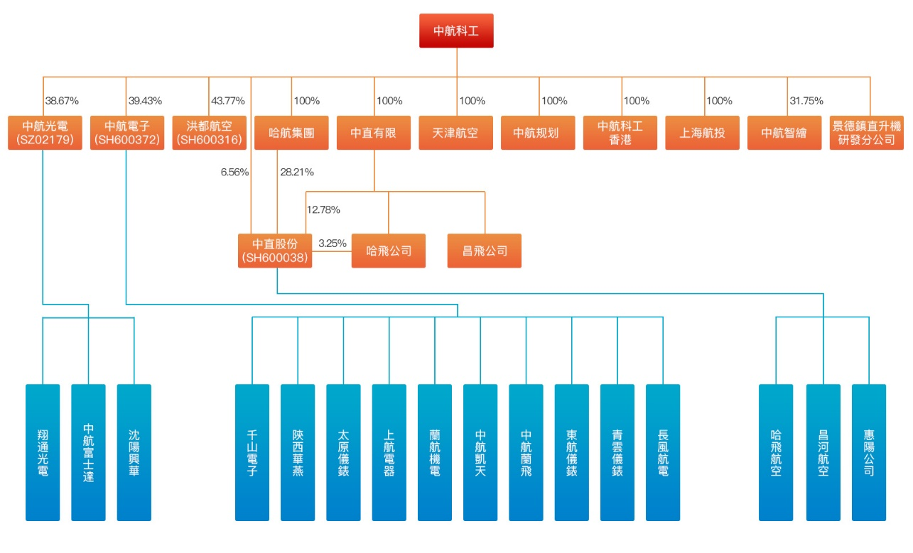

业务领域

**整机**

直升机 中国最具规模的直升机制造商，产品涵盖1吨、2吨、4吨、7吨及13吨等系列直升机

教练机 高级教练机、中级教练机和初级教练机 L15、K8、CJ6

通用飞机

运-12系列运输机和农-5系列农林飞机

**航空零配件**

航电系统 公司是所有国产军用飞机航空电子系统/设备的最大和最主要供应商，产品覆盖航电系统和飞控系统，是中国航空电子/飞控专业领域的领导者

机电系统

元器件

**航空工程服务**

咨询设计

工程总成

设备总成

**航空相关投资业务**

航空工业产业基金

中航科工香港公司

中航科工产业投资

投资项目

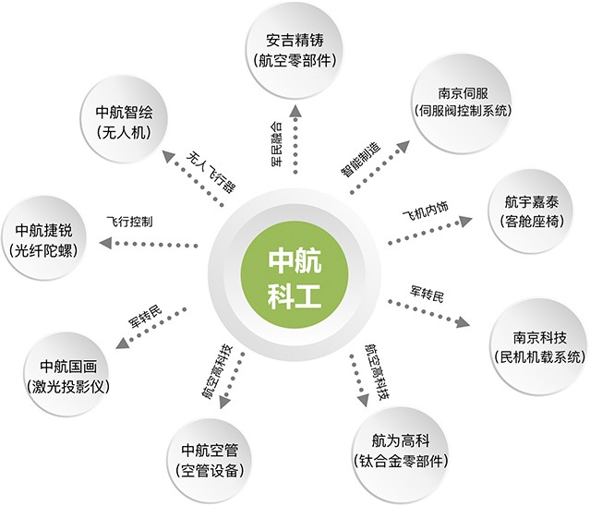

## 成飞集成 002190 [http://www.cac-citc.com](http://www.cac-citc.com/) 四川成都

四川成飞集成科技股份有限公司的主要业务为工模具设计、研制和制造、汽车零部件生产、航空零部件的生产。**主要产品/业务是汽车模具、汽车零部件、航空零部件数控加工**。公司基于多年对汽车覆盖件模具制造领域的专注，在计算机辅助设计、工艺制造流程、精密数控加工等方面均已达国内先进水平。

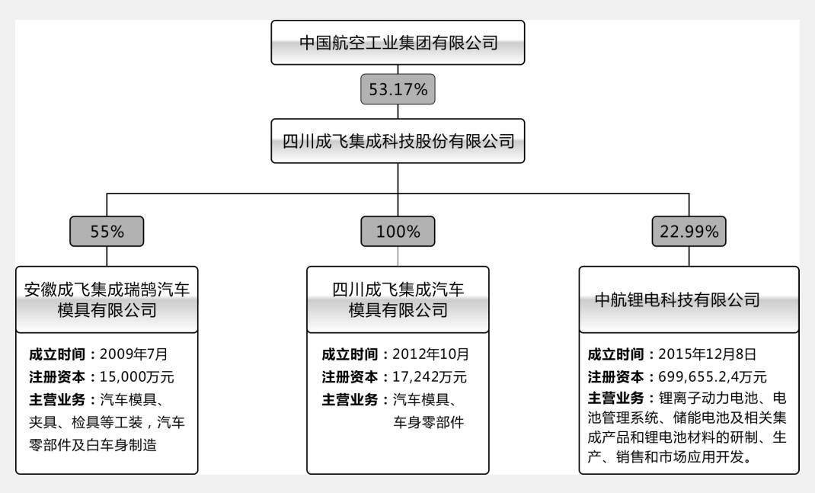

成为值得信赖的国际一流汽车工艺装配及航空零部件合作伙伴

产品

模具产品

制件产品

## 中直股份 600038 [http://avicopter.avic.com](http://avicopter.avic.com/) 北京朝阳

中航直升机股份有限公司的**主营业务为航空产品及零部件的开发、设计、研制、生产、销售，航空科学技术开发、咨询、服务，机电产品的开发、设计研制、生产和销售以及经营进出口业务**。是我国直升机和通用、支线飞机科研生产基地,目前已经发展成为一个拥有Y12轻型多用途飞机、Z9系列直升机、EC120直升机和转包国外航空产品四大系列产品的外向型航空骨干企业。公司是国内直升机制造业的主力军，现有核心产品包括直8、直9、直11、AC311、AC312、AC313等型号直升机及零部件、上述产品的改进改型和客户化服务，以及Y12和Y12F系列飞机，在国内处于技术领先地位。经过近年来产品结构调整和发展，已逐步推动主要产品型号的更新换代，进一步完善了直升机谱系，基本形成“一机多型、系列发展”的良好格局。

建设发展成为国内领先、国际一流的直升机和通用飞机系统集成和整机产品供应商

AC系列民用直升机

运12和运12 F系列通用飞机

## 洪都航空 600316 [https://www.hongdu.com.cn](https://www.hongdu.com.cn/sycd/ywly/kjsl/?PC=PC)江西南昌

江西洪都航空工业股份有限公司**从事教练机系列产品的设计、研制、生产、销售、维修及服务保障等；防务产品研发及制造业务**。主要产品有CJ6初级教练机、K8基础教练机、L15高级教练机、防务产品。公司拥有国家武器装备科研生产许可资质和保密资质,并通过了质量管理、环境体系、信息安全管理等多项体系认证,拥有完备的研发、生产和试验保障条件。

初教六飞机

初教七飞机

K8基础教练机

猎鹰L15高级教练机

## 贵航股份 600523 [http://www.gzghgf.com](http://www.gzghgf.com/) 贵州贵阳

贵州贵航汽车零部件股份有限公司的**主营业务是汽车零部件的制造、销售**。公司的主要产品是中低档乘用车和商用车。

成为军民融合的国际化零部件研发制造企业

万江机电 雨刮及玻璃升降器

贵州红阳 提供整车密封系统解决方案与生产

华阳电工 部分航空部件研究与生产

华阳电器 汽车开关与电子控制模块生产

贵州永红 汽车散热器、油冷器、中冷器生产

红阳机械 航空、航天领域非金属制品生产

上海红阳 提供整车密封系统解决方案与生产

天津大起 汽车空调零部件研究与生产

贵州华昌 汽车钥匙总成与门把手制造商

上海永红 汽车空气过滤器研究与生产

华阳汽零 各类车门、座椅锁扣制造商

华科电镀 金属及ABS塑料等电镀厂家

## 宝胜股份 600973 [http://www.baoshengcable.com](http://www.baoshengcable.com/) 江苏扬州

宝胜科技创新股份有限公司是一家**主要从事电线电缆及电缆附件开发、制造、销售及相关的生产技术开发的公司**.公司产品覆盖裸导体、电气装备用电缆、电力电缆、通信电缆及光缆。公司连续第10年荣登财富中国500强,连续五年荣获中国线缆行业最具竞争力企业10强,入选江苏创新型企业百强和江苏省创新型领军企业培育计划。目前宝胜电线电缆产、销规模稳居行业领先地位,其中防火电缆、10kV和35kV中压电缆,以及铁路城轨电缆多项产品已成为行业单打冠军,特别是航空线缆EWIS技术全国领先,目前航空航天电缆系已获得中国商飞等企业的认证。

产品

航空航天用电缆

船舶和海洋工程电缆

海底电缆

新能源电线电缆

输配电线路电缆

轨道车帘电缆

汽车用电缆

石油化工和冶金用电缆

楼宇建筑用电缆

移动电缆

## 耐世特 HK:01316 [www.nexteer.com](http://www.nexteer.com/)

耐世特汽车公司在**高级转向系统与驱动轴系统方面处于全球领先地位**。作为一家转向系统的全服务供应商,耐世特汽车公司具有优越的竞争优势:企业自主开发和整合软件、硬件和电子产品。 耐世特汽车公司沿袭具有百年历史的整车专门技术和产品工艺。公司实力雄厚,因提供可靠的转向系统解决方案和建立持久的客户关系而闻名。

产品

电动助力转向系统

转向管柱

传动系统

液压助力转向系统

ADAS及自动驾驶

## 大陆航空科技控股 HK:00232

AVICInternationalHolding(HK)Limited中国航空工业国际控股(香港)有限公司(前称CATIC INTERNATIONAL HOLDINGS LIMITED)是在香港联合交易所主板挂牌的上市公司,乃一家综合性企业,**主要业务涉足航空制造及相关技术运用**、以及能源。公司所投资的专案在相应産业内均处於领先地位。近年公司著重向高技术行业转移,尤其是航空制造业及航空技术转爲民用方面已获得相当成效。公司业绩也随著重点专案的发展逐年提升。